## СофтУниада 2021

## Яхта

Джеф Безос си купува нова яхта модел Pershing Splashes Flagship 140. Той обаче трябва да внимава, когато прави завои с яхтата. Понякога се налага да **увеличава или намаля** скоростта на яхтата си преди всеки завой.

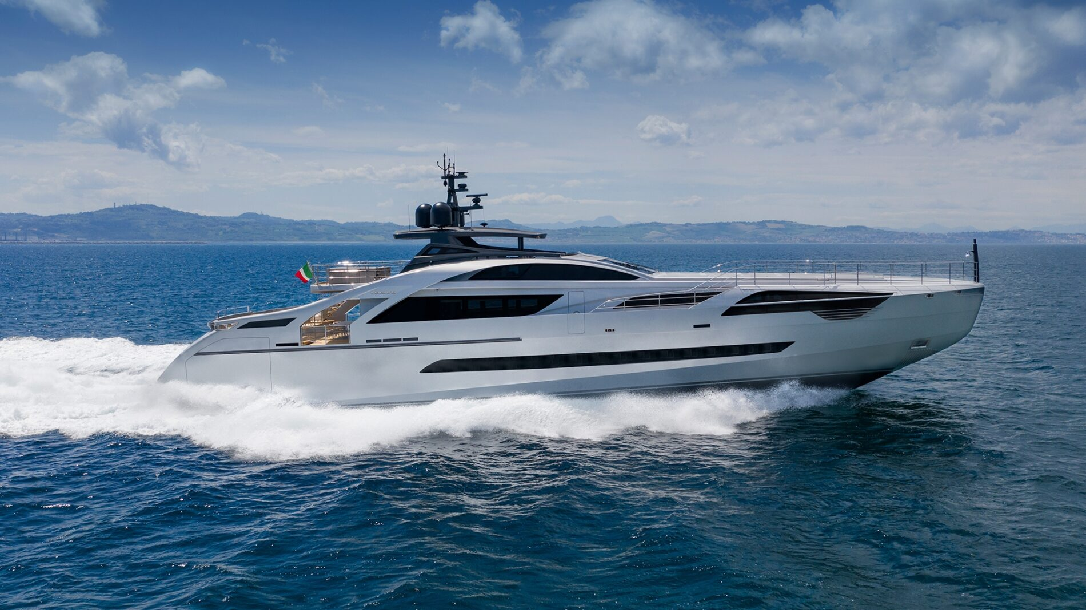

От конзолата ще получите **P** на брой цели числа, където **n-тото число** показва с колко се променя **скоростта** преди **n-тата** улица. Има два варианта:

1. **Да се увеличи текущата скорост** **с дадена стойност**
2. **Да се намали текущата скорост с дадена стойност**

От конзолата също ще получите: едно цяло число **V** – **първоначалната** **скорост** на яхтата и друго число **M** – **максималната** **възможна** **скорост** на яхтата.

Колкото и да иска, Джеф **не може да плава с по-малка скорост от 0** и **не може да плава с по-голяма скорост от M**, но може със скорост 0 или точно M.

Напишете програма, която да пресмята **максималната скорост на яхтата**, която може да се използва при взимане на последния завой. Ако няма вариант да се направят последователно всички промени в скоростта, без тя да стане над M или под 0, програмата трябва да изведе -1.

### Вход

От конзолата се четат 4 реда и данните ще са винаги валидни:

* На първия ред: **P** – брой на числата, с които Джеф иска да смени скоростта на яхтата – цяло число в интервала **[1...50]**
* На втория ред: **R** – брой цели числа, където всяко поредно число означава **промяната**, която Джеф иска да направи по скоростта на яхтата преди поредния завой – цяло число – в 90% от случаите стойността ще бъде по-малка от 34
* На третия ред: **V** – **първоначалната** **скорост** на яхтата – цяло число в интервала **[0…M]**
* На четвъртия ред: **M** – **максималната** **скорост** на яхтата – цяло число в интервала **[1...1000]**

### Изход

На конзолата да се отпечата един ред:

* **Ако няма вариант да се направят последователно всички промени в скоростта да се отпечата -1 или максималната скорост, с която Джеф може да вземе последния завой.**

### Ограничения

* Всяка промяна на скоростта ще бъде цяло число между **[1...M]**
* Позволено време: **100 мс**.
* Позволена памет: **32 MB**.

### Примерен вход и изход

|  |  |
| --- | --- |
| **Вход** | **Изход** |
| 3  5 3 7  5  10 | 10 |

|  |  |
| --- | --- |
| **Вход** | **Изход** |
| 4  15 2 9 10  8  20 | -1 |

|  |  |
| --- | --- |
| **Вход** | **Изход** |
| 14  74 39 127 95 63 140 99 96 154 18 137 162 14 88  40  243 | 238 |